“Київський коледж зв’язку”

Циклова комісія Комп’ютерної інженерії

**ЗВІТ ПО ВИКОНАННЮ**

**ЛАБОРАТОРНОЇ РОБОТИ №8**

з дисципліни: «Операційні системи»

**Тема: “Створювання користувачів та групп”**

Виконали студенти

групи КСМ-93а

Коваль О.М.

Карпенко І.В.

Перевірив викладач

Повхліб В.С.

Київ 2021

**Карпенко Іван**

**Мета роботи:**

1. Отримання практичних навиків роботи з командною оболонкою Bash.

2. Знайомство з базовими діями при створенні нових користувачів.

3. Знайомство з базовими діями при створенні нових груп користувачів.

4. і

**Матеріальне забезпечення занять:**

1. ЕОМ типу IBM PC.

2. ОС сімейства Windows (Windows 7).

3. Віртуальна машина – Virtual Box (Oracle).

4. Операційна система GNU/Linux – CentOS.

5. Сайт мережевої академії Cisco netacad.com та його онлайн курси по Linux

**Завдання для попередньої підготовки.**

|  |  |
| --- | --- |
| Creating A Group | Створення групи |
| Modifying a Group | Змінення групи |
| Kernel Messages | Повідомлення ядра |
| Filesystem Hierarchy Standard | Стандарт ієрархії файлової системи |
| Basic Network Terminology | Основна мережева термінологія |
| System and User Security | Безпека системи та користувачів |

2.

2.1 UPGgood – комплексна система заходів, що регулює взаємовідносини між Організатором та Учасниками програми, в рамках якої Учасники мають можливість накопичувати бонуси та отримувати винагороди

2.2 Зміна групи, з якою користувач пов'язаний, є досить легким завданням, але не всі знають команди, особливо для додавання користувача до другорядної групи. Ми проведемо всі сценарії для вас.

Облікові записи користувачів можуть бути призначені для однієї або декількох груп у Linux. Ви можете налаштувати права доступу до файлів та інші привілеї за групами. Наприклад, на Ubuntu можуть використовувати тільки користувачі групи sudo sudo команда для отримання підвищених дозволів.

Додати нову групу

Якщо ви хочете створити нову групу у вашій системі, використовуйте groupadd наступна команда, замінивши new_group на назву групи, яку потрібно створити. Ви також повинні використовувати sudo з цією командою, потрібно запустити su команду самостійно, щоб отримати підвищені дозволи перед запуском команди.

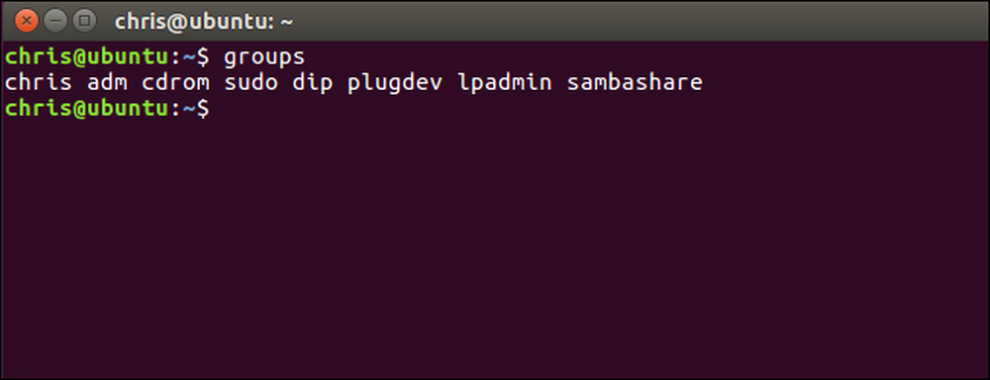

Щоб додати існуючий обліковий запис користувача до групи у вашій системі, використовуйте usermod команда, заміна прикладнагрупа з назвою групи, до якої потрібно додати користувача, іexampleusername з ім'ям користувача, якого потрібно додати.

usermod -a -G examplegroup exampleusername

Наприклад, щоб додати користувача geek групі sudo , використовуйте таку команду:

usermod -a -G sudo geek

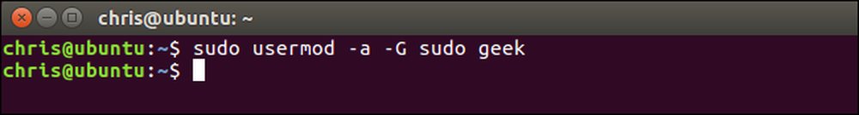

2.3 Налаштування команди та керування нею

Клацніть Виберіть, щоб переглянути інші варіантиДодаткові параметри поруч із назвою команди.

Виберіть елемент керування командою , щоб знаходити учасників, канали, настройкита програми для своєї команди в одному розташуванні.

Щоб додати зображення команди й надати їй певної особливості, виберіть Параметри > Аватар команди.

3. Вивчіть матеріали онлайн-курсів академії Cisco:

- NDG Linux Essentials (Chapter 16 all Topics)

4. Пройдіть тестування у курсі NDG Linux Essentials за такими темами:

- Chapter 16 Exam

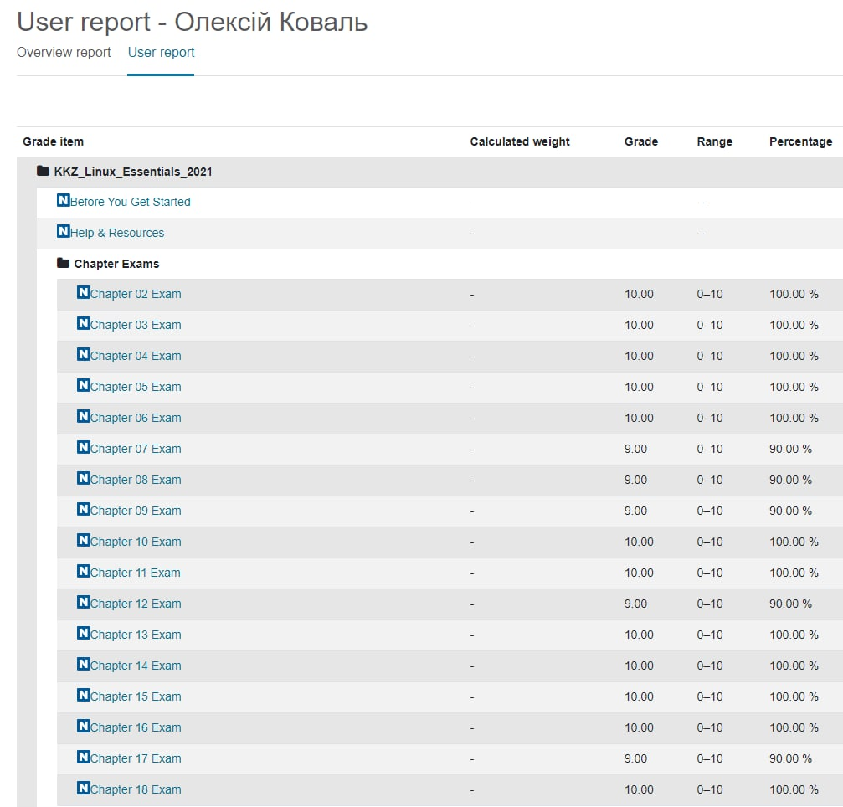

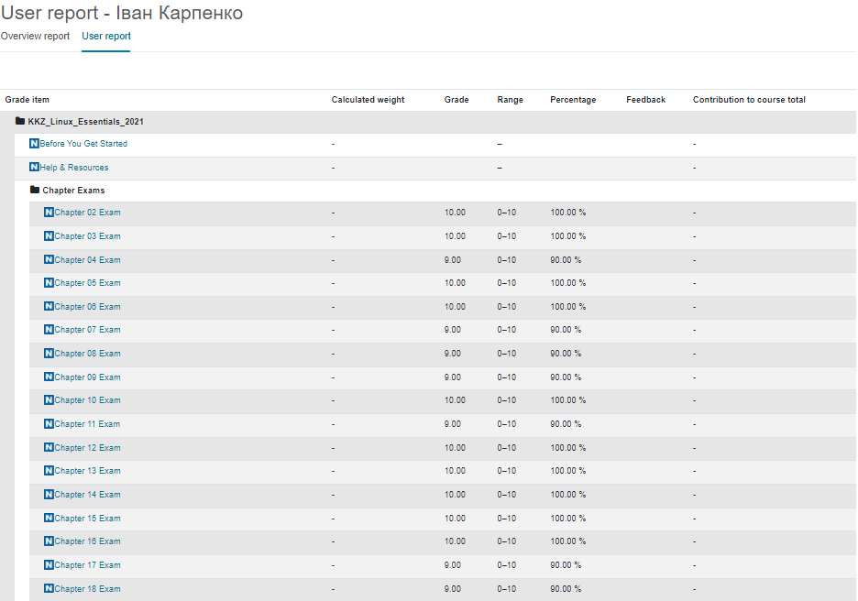

**Хід роботи.**

1. Початкова робота в CLI-режимі в Linux ОС сімейства Linux:

1.1. Запустіть віртуальну машину VirtualBox, оберіть CentOS та запустіть її. Виконайте вхід в систему

під користувачем: CentOS, пароль для входу: reverse (якщо виконуєте ЛР у 401 ауд.) та зпустіть

термінал.

1.2. Запустіть віртуальну машину Ubuntu_PC (якщо виконуєте завдання ЛР через академію netacad)

1.3. Запустіть свою операційну систему сімейства Linux (якщо працюєте на власному ПК та її

встановили) та запустіть термінал.

2. Опрацюйте всі приклади команд, що представлені у лабораторних роботах курсу NDG Linux

Essentials:

- Lab 16: Creating Users and Groups

3. Створіть таблицю команд вивчених у п.2 ходу роботи у наступному вигляді:

|  |  |
| --- | --- |
| groupadd | Команда призначена для залучення однойменної утиліти, що здійснює створення груп користувачів. Ця команда вимагає привілеїв суперкористувача (або користувача root) і значно спрощує процес створення груп користувачів у порівнянні з командою vigr, що дозволяє редагувати файл бази даних груп користувачів за допомогою текстового редактора vi. |
| groupmod | Команда призначена для залучення одноїменної утиліти, що здійснює створення груп користувачів. Ця команда вимагає привілеїв суперкористувача (або користувача root) і значно спрощує процес створення груп користувачів у порівнянні з командою vigr, що дозволяє редагувати файл бази даних груп користувачів за допомогою текстового редактора vi. |
| useradd | Низькорівнева команда для створення користувачів у Linux. |
| adduser | більш простим рішенням для створення користувачів і за фактом є надбудовою над useradd, groupadd і usermod. Утиліта adduser доступна не у всіх дистрибутивах Linux |
| usermod | Змінює обліковий запис користувача |

***Коваль Олексій***

**Контрольні запитання:**

1. Інформацію про конкретного користувача або групу можна отримати за допомогою утиліти getent.

2.Додавання облікових записів користувачів на домашньому ПК

Найкращий спосіб додати когось іншого до комп’ютера – увійти за допомогою облікового запису Microsoft цього користувача. Додаткові відомості про облікові записи Microsoft див. у статті Вхід за допомогою облікового запису Microsoft.

Натисніть кнопку>Настройки>Облікові записи>сім'& інших користувачів.

У розділі Інші користувачі > Додати іншого користувача виберітьДодати обліковий запис.

Введіть відомості облікового запису Microsoft цього користувача та дотримуйтеся підказок.

Якщо вам потрібно вилучити облікові дані цього користувача з вашого ПК:

Натисніть кнопку>Настройки> Облікові записи> сім'& користувачів other.

У розділі Іншікористувачі виберіть виліт облікового запису, який потрібно вилучити.

Поруч із пунктом Обліковий запис ідані натисніть кнопку Видалити. Зауважте, що це не видалить обліковий запис Microsoft цього користувача. З вашого ПК буде просто вилучено його облікові дані.

Додавання користувачів на робочому або навчальному ПК

Усім користувачам спільного комп’ютера на робочому місці або в навчальному закладі рекомендується мати власний обліковий запис Microsoft. Додаткові відомості про облікові записи Microsoft див. у статті Вхід за допомогою облікового запису Microsoft.

Ось як можна додати користувача з наявним обліковим записом Microsoft:

Натисніть кнопку Пуск> Настройки> Облікові записи >Інші користувачі (у деяких випусках Windows може бути позначено як Інші користувачі або Родина & інших користувачів).

У розділі Користувачі робочих або навчальних > Додати робочий або навчальний обліковий записнатисніть кнопку Додати обліковий запис.

Введіть обліковий запис користувача, укажіть тип облікового запису, а потім натисніть Додати.

Якщо вам потрібно вилучити облікові дані цього користувача з вашого ПК:

Натисніть кнопку> Настройки> Облікові> користувачів Other.

Виберіть ім’я або адресу електронної пошти користувача та натисніть кнопку Видалити.

Ознайомтеся з розголошеними відомостями та виберіть Видалити обліковий запис і дані. Зауважте, що це не видалить обліковий запис Microsoft цього користувача. З вашого ПК буде просто вилучено його облікові дані та дані облікового запису.

Додавання робочих або навчальних облікових записів на ваш ПК

Якщо ви використовуєте один і той самий ПК для особистих справ і роботи або навчання, можливо, вам зручніше буде використовувати окремі облікові записи для роботи з відповідними файлами, програмами та відомостями. На роботі або під час навчання у вас буде підключення до домену організації, і ви матимете доступ до всіх її ресурсів.

Додайте інший обліковий запис до вашого ПК:

Натисніть кнопку Пуск>Настройки> Облікові> Доступ до роботи або навчального закладу.

Поруч із пунктом Додати робочий або навчальний обліковийзапис натисніть кнопку Підключення.

Введіть відомості облікового запису цієї особи, виберіть тип облікового запису, а потім натисніть кнопку Додати.

Ось як можна вилучити обліковий запис із ПК:

Натисніть кнопку Пуск>Настройки> Облікові> Доступ до роботи або навчального закладу.

Виберіть обліковий запис, який потрібно вилучити, і натисніть кнопку Відключити.

Натисніть кнопку Так, щоб підтвердити свої дії. Зауважте, що це не видалить обліковий запис. З вашого ПК буде просто вилучено доступ.

Примітка.: Якщо обліковий запис – єдиний або основний обліковий запис на ПК, його не можна вилучити.

Додавання облікових записів, які використовують програми

Щоб входити в облікові записи було швидше та простіше, можливо, вам зручно буде додати облікові записи для різних програм.

Ось як можна додати обліковий запис, який використовують програми на вашому ПК:

Натисніть кнопку Почати> Настройки> Облікові> пошти & облікових записів.

Додавання облікового запису, який використовується електронною поштою. календар або контакти виберіть елемент Додати обліковий запис у розділі Облікові записи, які використовуються електронною поштою, календарем і контактами. Щоб додати облікові записи для інших програм, виберіть Додати обліковий запис Microsoft або Додати робочий або навчальний обліковий запис.

Дотримуйтеся підказок на екрані, щоб додати обліковий запис.

Щоб вилучити зі свого ПК обліковий запис, який використовують програми, зробіть ось що.

Натисніть кнопку Почати> Настройки> Облікові> пошти & облікових записів.

Виберіть обліковий запис, який потрібно вилучити, і натисніть кнопку Вилучити.

Натисніть кнопку Так, щоб підтвердити свої дії.

3. Як змінити пароль в linux Операційна система Linux спочатку проектувалася як багато користувачів і безпечна система. Тому тут у кожного користувача є пароль. Повноваження користувачів і спосіб їх аутентифікації закладений на рівні системи. Іноді виникає необхідність змінити пароль в linux. По-перше це може статися якщо ви забули пароль або просто хочете його поміняти. Інша ж причина, це безпека. Паролі потрібно міняти принаймні кілька разів на рік, і якщо ви системний адміністратор компанії, важливо змусити ваших користувачів теж міняти паролі час від часу і у Linux для цього теж є інструменти. У цій статті ми розглянемо як поміняти пароль в Linux.

Як змінити пароль користувача Ви можете змінити свій пароль коли захочете. Для цього вам не потрібно особливих прав суперкористувача, тільки знати свій поточний пароль. Просто відкрийте термінал і виконайте утиліту password без параметрів: $ Sudo passwd user Тут user - це користувач, для якого потрібна зміна пароля Linux. Вимоги для пароля такі ж, ви не зможете встановити занадто простий пароль.

Ви можете видалити пароль Linux для користувача, тоді він не зможе увійти в систему: $ Sudo gpasswd disk

Тепер спробуємо отримати повноваження групи:

Після введення пароля ми тимчасово опиняємося в цій групі і можемо працювати з тими файлами, до яких дозволено доступ цій групі. Щоб видалити пароль linux з групи використовується опція -r: $ Passwd -S user

4. change( directory перекладається як змінити каталог)— команда командного рядка, що використовується для зміни поточного місця розташування робочого каталогу в Unix, Linux, DOS, Windows, а також і інших операційних системах. Також доступна для використання в скриптах командного інтерпретатора або в DOS пакетних файлах. cd часто вбудована в оболонки, такі як Bourne shell, csh, tcsh, bash (де викликається С функція POSIX chdir()) і в DOS COMMAND.COM.

5. **Параметри команди usermod:**

**-a, --append**

Додати користувача до додаткової групи. Використовувати лише разом із параметром -G.

**-c, --comment**

Нове значення поля коментаря у файлі паролів користувача. Зазвичай його змінюють за допомогою програми chfn(1).

**-d, --home**

Новий домашній каталог користувача. Якщо вказано параметр -m, вміст поточного домашнього каталогу буде переміщено до нового домашнього каталогу, який буде створено, якщо він ще не існує.

**-e, --expiredate**

Дата, коли обліковий запис користувача буде заблоковано. Дата задається у форматі РРРР-ММ-ДД.

**-f, --inactive**

Число днів, які повинні пройти після старіння пароля, щоб обліковий запис заблокувався назавжди. Якщо вказано значення 0, обліковий запис блокується відразу після старіння пароля, а при значенні -1 дана можливість не використовується. За промовчанням використовується значення -1.

**-g, --gid**

Ім'я чи числовий ідентифікатор нової початкової групи користувача. Група з таким ім'ям має існувати. Ідентифікатор групи повинен вказувати на існуючу групу. За замовчуванням ідентифікатор групи встановлений 1.

**-G, --groups**

List of supplementary groups which the user is also a member of. Її група є відокремлена від next до comma, з не intervening whitespace. Групи є предметом до самих обмежень як групи given with -g option. Якщо user currently a member of a group which is not listed, the user will be removed from the group. Цей рух може бути змінений за допомогою -a option, які підписують користувача на поточну особливу групу.

**-l, --login**

Назву користувача буде змінено від LOGIN to NEW_LOGIN. Nothing else is changed. У особливих випадках, user's домашній directory name повинен probably бути зміненим manually до reflect new login name.

**-L, --lock**

Заблокувати пароль користувача. Це робиться приміщенням символу '!' на початок шифрованого пароля, щоб привести до блокування пароля. Не використовуйте цей параметр разом із -p або -U.

Note: якщо ви збираєтеся заблокувати акаунт (не тільки access with a password), ви повинні також встановити EXPIRE_DATE до 1.

**-o, --non-unique**

При використанні з -u, цей параметр дозволяє вказувати не унікальний числовий ідентифікатор користувача.

**-p, --password**

Шифроване значення пароля, яке повертає функція crypt(3).

**-s, --shell**

Ім'я нової реєстраційної оболонки користувача. Якщо встановити порожнє значення, то буде використана реєстраційна оболонка за умовчанням.

**-u, --uid**

Число значення ідентифікатора користувача (ID). Значення має бути унікальним, якщо не встановлено параметр -o. Значення має бути невід'ємним. Значення від 0 до 999 зазвичай зарезервовані для системних облікових записів. Для всіх файлів, якими володіє користувач і які розташовані в його домашньому каталозі, ідентифікатор власника файлу буде змінено автоматично. Для файлів, розташованих поза домашнім каталогом, ідентифікатор потрібно змінювати вручну.

**-U, --unlock**

Розблокувати пароль користувача. Це виконується видаленням символу '!' із початку шифрованого пароля. Не використовуйте цей параметр разом із -p або -L.

**Висновок:** Ми познайомилися з практичними навиками роботи з командною оболонкою Bash, з базовими діями при створенні нових користувачів, а також із базовими діями при створенні нових груп користувачів.